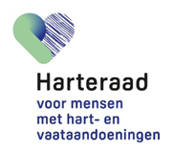
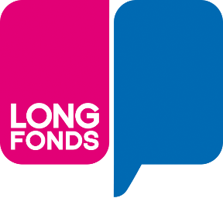

Leefstijlmiddag ‘Hoe blijf ik in balans? Beweging, voeding & ontspanning’
5 oktober 2019

Groningen, Drenthe, Friesland

LOCATIE: BEATRIXOORD, DILGTWEG 5, HAREN
TIJD: 1300 - 16.30 UUR

DE LEEFSTIJLMIDDAG, IETS VOOR U?
Balans in inspanning en ontspanning, balans in voeding en beweging, balans in rust en activiteit, balans in leven met een chronische aandoening. Niet altijd makkelijk, vandaar deze leefstijlmiddag. Op de Leefstijlmiddag wordt u zich meer bewust wat het belang van een goede balans is. Ook krijgt u handvatten om de adviezen toe te passen in het dagelijks leven in eigen omgeving. We bieden u een interactief programma met allerlei informatie en heel belangrijk: u deelt ervaringen en leert van elkaar.
Dat doen we met workshops en beweegactiviteiten, onder leiding van professionals en ervaren vrijwilligers.

KOM OOK!
De Leefstijlmiddag, een leuke informatieve en sportieve middag, waar iedereen aan deel kan nemen, ook wanneer u gebruikt maakt van een rolstoel, scootmobiel of zuurstof. Wij adviseren om gemakkelijk zittende kleding aan te doen.
Kom ook en meld u aan via het aanmeldformulier.

WAT KUNT U VERWACHTEN?
Workshop voeding Goed om te (w)eten: gezonde en lekkere keuzes maken
Workshops ontspanning Mondharmonica spelen
Goed zorgen voor jezelf en durf te vragen
Goed slapen
Beweegactiviteiten Walking hockey,
Boccia
Zumba dansen
Bewegen voor thuis & valpreventie
De workshops / activiteiten duren ongeveer 40 minuten. U kunt meedoen aan de workshop voeding, één workshop ontspanning en twee beweegactiviteiten.

WAAR EN WANNEER
Locatie: UMCG Beatrixoord, Dilgtweg 5, Haren (voor parkeren volg de aanwijzingen Leefstijlmiddag -Sportcompex BEA).

AANMELDING - LEEFSTIJLMIDDAG: ‘Hoe blijf ik in balans? Beweging, voeding & ontspanning’
Naam:
Adres:
Postcode en woonplaats:
Telefoon:
E-mail:
Aantal personen:

Voor de workshops ontspanning maakt u een keuze aan welk onderdeel u mee wilt doen
- Mondharmonica spelen
- Goed slapen
- Goed voor zorgen voor jezelf

OVERIGE INFORMATIE
 Ik heb een longaandoening  Ik heb een hart- of vaataandoening  ik heb diabetes  ik heb reuma
 Ik ben partner/mantelzorger

Voor de organisatie is aanmelden noodzakelijk.
U kunt dit doen vanaf 20 augustus tot uiterlijk 3 oktober door:
• Het insturen van het aanmeldformulier naar Leefstijlmiddag Noord Nederland
p/a Uranusstraat 51, 9742 JV Groningen
• Mail de gevraagde informatie van het aanmeldformulier naar:
leefstijldagnoordnederland@gmail.com
• Informatie bij Janny Hilbolling tel. (06) 20219556
• Vol=Vol

WANNEER?
Locatie: UMCG Centrum voor Revalidatie,
)
Datum: vrijdag

